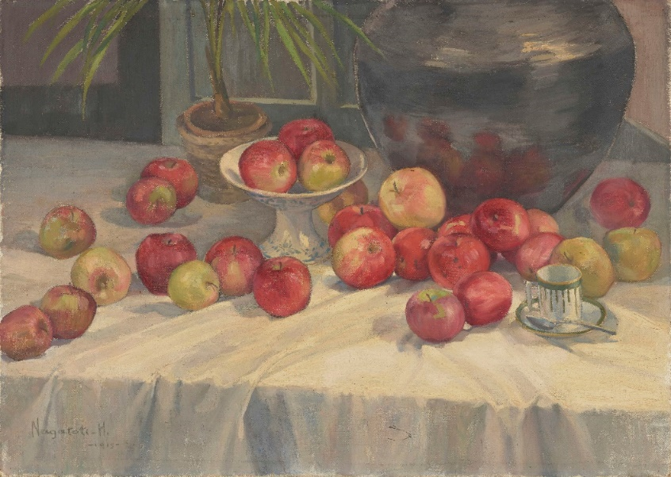

① 静物

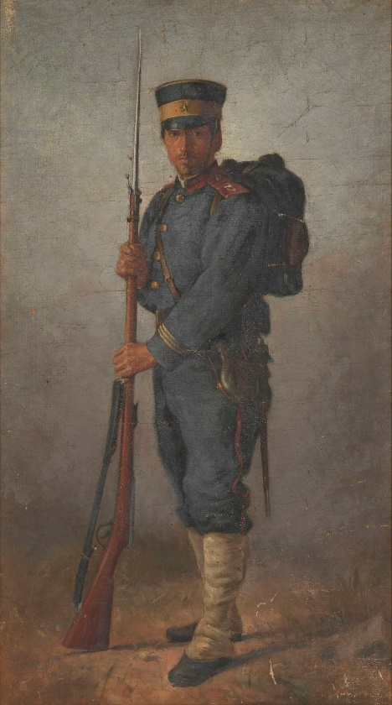

②一兵卒（兵士の図）

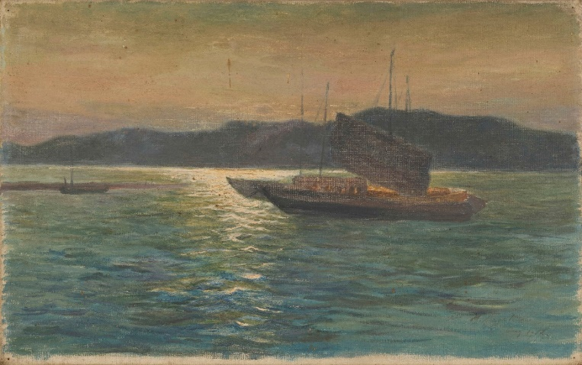

③風景（鎌倉の海）

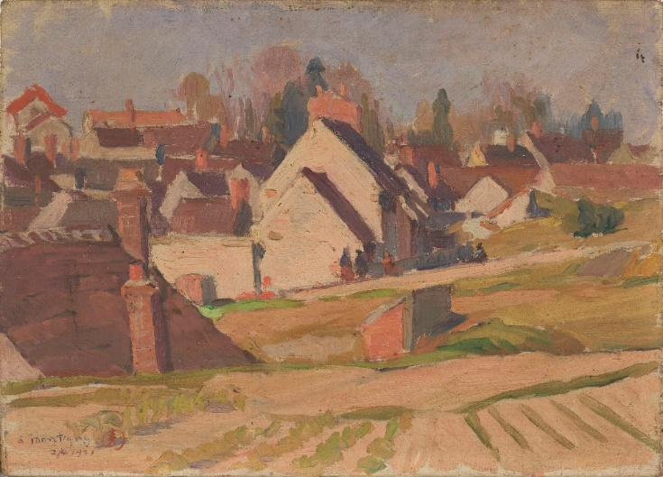
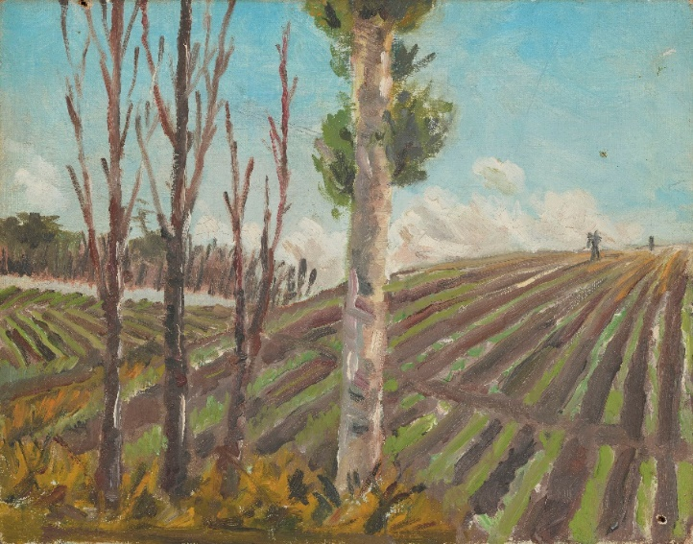
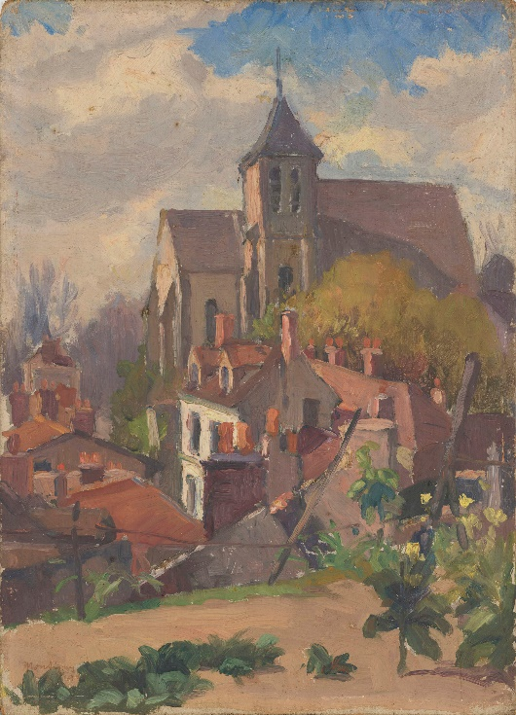
⑥風景（田園）

④風景
（モンティニー＝ル＝ブルトンヌー）

⑤風景
（モンティニー＝ル＝ブルトンヌーの教会）

